AgroMonitor/Thị trường Cà phê
Tin NGÀY 03.10.2013

CÔNG TY CỔ PHẦN PHÂN TÍCH VÀ DỰ BÁO THỊ TRƯỜNG VIỆT NAM
Địa chỉ: P1604, Toà nhà 101 Láng Hạ, Q. Đống Đa, Hà Nội
Tel: +84 4 66741395/Fax: +84 4 62730190 | Website: www.agromonitor.vn

Chuyên gia Phân tích
Nguyễn Thị Lan Hương/Phạm Văn Hanh
Điện thoại: 0968.255.152
Email: pvhanh.agromonitor@gmail.com

Thị trường thế giới
+ Trên sàn Liffe tại London, chốt phiên giao dịch đêm qua (02/10), giá cà phê Robusta có phiên tăng giá. Cụ thể, giá Robusta giao tháng 11 tăng 33 USD/tấn, tương đương mức tăng 2,17% lên mức 1.669 USD/tấn; giá giao tháng 01/2014 tăng 19 USD/tấn, tương đương 1,16% lên mức 1.662 USD/tấn; các kỳ hạn khác giá tăng trên 0,7%.
Diễn biến giá cà phê Robusta trên thị trường London và cà phê Arabica trên thị trường New York, USD/tấn
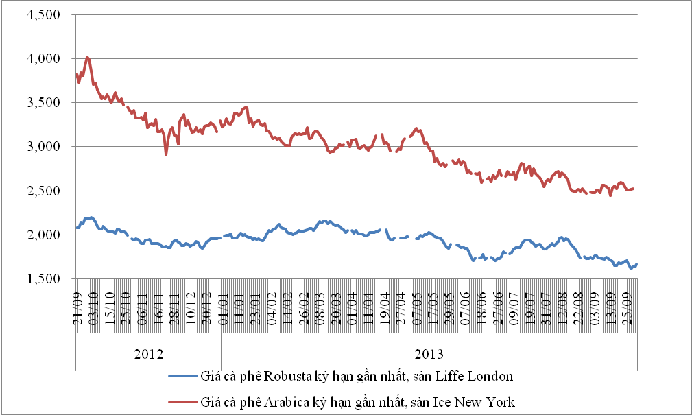
*Nguồn: AgroMomitor tổng hợp
+ Trên sàn ICE tại New York, giá cà phê Arabica các kỳ hạn tiếp tục có phiên tăng giá thứ 2 liên tiếp. Cụ thể, kỳ hạn giao tháng 12 tăng 0,31% lên mức 114,45 cent/lb (tương đương 2.523 USD/tấn); kỳ hạn giao tháng 3 tăng 0,34% lên mức 117,65 cent/lb (tương đương 2.594 USD/tấn); giá các kỳ hạn khác tăng trên 0,3%.
Giá cà phê thế giới phiên này tăng theo đà tăng chung của thị trường hàng hóa thế giới sau sự kiện chính phủ Mỹ tạm thời bị đóng cửa, khiến đồng USD giảm giá so với các đồng tiền chủ chốt khác. Chỉ số Thomson Reuters-Jefferies CRB của 19 loại hàng hóa tăng gần 1% sau khi USD chạm mức thấp nhất 8 tháng so với Euro.
Giá Robusta tăng trở lại ngay cả khi các nhà kinh doanh dự kiến lượng cà phê xuất khẩu từ Việt Nam sẽ bắt đầu tăng từ tuần này, hướng tới một vụ thu hoạch bội thu. Cuối tuần trước, giá đã giảm xuống thấp nhất 3 năm.
Diễn biến giá cà phê Robusta trên thị trường London, USD/tấn
Kỳ hạn/Ngày | 02/10 | 01/10 | 30/09 | 26/09 | 26/09
Tháng 11/2013 | 1669 | 1636 | 1642 | 1611 | 1663
Tháng 1/2014 | 1662 | 1643 | 1650 | 1620 | 1671
Diến biến giá cà phê Arabica trên thị trường New York, cent/lb
Kỳ hạn/Ngày | 02/10 | 01/10 | 30/09 | 27/09 | 26/09
Tháng 12/2013 | 114,45 | 114,1 | 113,7 | 113,7 | 115,65
Tháng 3/2014 | 117,65 | 117,25 | 116,85 | 116,85 | 118,8
+ Tại thị trường châu Âu, ngày 01/10, giá cà phê Arabica dịu nhẹ của Colombia và cà phê Arabica của Brazil lần lượt tăng 0,1 cent/lb và 0,01 cent/lb so với ngày 30/09 lên mức giá tương ứng 139,49 cent/lb và 112,92 cent/lb . Tương tự, giá Robusta tăng 0,92 cent/lb lên mức 83,26 cent/lb.
Diến biến giá cà phê trên thị trường châu Âu, cent/lb
Chủng loại/Ngày | 01/10 | 30/09 | 27/09 | 26/09 | 25/09
Arabica dịu nhẹ của Colombia | 139,49 | 139,39 | 139,39 | 141,17 | 143,20
Arabica của Brazil | 112,92 | 112,93 | 112,80 | 114,65 | 116,76
Robusta | 83,26 | 82,68 | 82,14 | 84,38 | 86,11
*Nguồn: AgroMomitor tổng hợp theo ICO
+ Tại thị trường Mỹ, ngày 01/10, giá cà phê Arabica dịu nhẹ của Colombia và Arabica của Brazil cùng tăng 0,25 cent/lb so với ngày 30/09 lên mức giá lần lượt 132,0 cent/lb và 103,0 cent/lb. Ngược lại, giá cà phê Robusta giảm 0,25 cent/lb xuống mức giá 90,58 cent/lb so với ngày 30/09.
Diến biến giá cà phê trên thị trường Mỹ, cent/lb
Chủng loại/Ngày | 01/10 | 30/09 | 27/09 | 26/09 | 25/09
Arabica dịu nhẹ của Colombia | 132,00 | 131,75 | 131,75 | 133,75 | 135,25
Arabica của Brazil | 103,00 | 102,75 | 103,75 | 105,75 | 107,25
Robusta | 90,58 | 90,83 | 89,33 | 91,17 | 93,17
*Nguồn: AgroMomitor tổng hợp theo ICO
+ Theo số liệu mới nhất của ICE, tính đến ngày 02/10 tồn kho thuần cà phê Arabica tại các cảng của Mỹ và một số nước Châu Âu duy trì ở mức 2.766.479 bao (60 kg/bao), tương đương 165.989 tấn, không đổi so với ngày 01/10.
Tồn kho cà phê Arabica thuộc sàn Ice New York tại một số cảng đến ngày 02/10/2013, bao (1bao = 60kg)
Xuất xứ/Cảng | Antwerp (Bỉ) | Barcelona (Tây Ban Nha) | Hamburg/Bremen (Đức) | Houston (Mỹ) | Miami (Mỹ) | New Orleans | New York | Tổng
Brazil | 0 | 0 | 0 | 0 | 0 | 284 | 0 | 284
Burundi | 74.964 | 0 | 91.801 | 0 | 0 | 0 | 1.707 | 168.472
Colombia | 5 | 0 | 0 | 0 | 0 | 0 | 5.523 | 5.528
Costa Rica | 2.200 | 0 | 0 | 0 | 0 | 0 | 1.025 | 3.225
El Salvador | 30.792 | 0 | 5.025 | 0 | 250 | 250 | 11.345 | 47.662
Guatemala | 56.420 | 0 | 3.297 | 775 | 0 | 0 | 8.933 | 69.425
Honduras | 534.508 | 550 | 43.433 | 48.605 | 30.984 | 5.232 | 126.597 | 789.909
India | 68.990 | 0 | 43.969 | 0 | 0 | 0 | 1.600 | 114.559
Mexico | 358.681 | 0 | 11.017 | 128.311 | 0 | 1.750 | 163.274 | 663.033
Nicaragua | 168.749 | 0 | 500 | 0 | 0 | 0 | 5.020 | 174.269
Peru | 390.655 | 0 | 95.594 | 18.300 | 0 | 50 | 89.532 | 594.131
Rwanda | 59.803 | 0 | 20.896 | 0 | 0 | 0 | 300 | 80.999
Tanzania | 1.457 | 0 | 2.909 | 0 | 0 | 0 | 0 | 4.366
Uganda | 17.897 | 330 | 30.220 | 0 | 0 | 0 | 2.170 | 50.617
Tổng | 1.765.121 | 880 | 348.661 | 195.991 | 31.234 | 7.566 | 417.026 | 2.766.479
*Nguồn: AgroMomitor tổng hợp theo ICE
+ Theo Viện cà phê Quốc gia Honduras (Ihcafe) cho biết, trong tháng 9/2013, Honduras đã xuất 49,536 bao cà phê loại 60kg, giảm 76,1% so với cùng kỳ năm ngoái. Như vậy, tổng lượng xuất khẩu cà phê Honduras trong niên vụ 2012/13 đạt 4,34 triệu bao, giảm 20,8% so với niên vụ 2011/12 do ảnh hưởng của bệnh gỉ sắt lá cà phê. http://www.agra-net.com/portal2/home.jsp?template=newsarticle&artid=20018075969&pubid=ag049
+ Theo Viện cà phê Quốc gia Costa Rica (Icafe), trong tháng 9/2013, Costa Rica đã xuất khẩu 37.672 bao cà phê loại 60kg, giảm 8,1% so với cùng kỳ năm ngoái. Như vậy, tổng lượng xuất khẩu cà phê Costa Rica trong niên vụ 2012/13 đạt 1,398 triệu bao, giảm 1,69% so với 1,422 triệu bao trong niên vụ 2011/12. http://www.agra-net.com/portal2/home.jsp?template=newsarticle&artid=20018075967&pubid=ag049
Thị trường trong nước

+ Giá cà phê quả tươi tại khu vực Tây Nguyên hôm nay (03/10) có mức giá 5.500-6.500 đồng/kgkhông đổi so với hôm qua (02/10).

+ Sáng nay (03/10), giá cà phê vối nhân xô tại khu vực Tây Nguyên tăng 400-500 đồng/kg so với hôm qua (02/10) lên mức giá dao động trong khoảng 35.600 – 36.100 đồng/kg. Cụ thể, cà phê vối nhân xô tại Đắk Lắk, Lâm Đồng, Gia Lai và Đắk Nông có mức giá lần lượt 36.100 đồng/kg; 35.600 đồng/kg; 36.300 đồng/kg và 35.900 đồng/kg. Giá cà phê nội địa sáng nay tăng do giá cà phê Robusta trong phiên giao dịch đêm qua (02/10) có phiên tăng giá.
+ Giá cà phê xuất khẩu Robusta (R2, 5% đen vỡ) giao tại cảng TP.HCM theo giá FOB ngày 03/10 tăng 43 USD/tấn lên mức 1.689 USD/tấn, cộng 10 USD so với giá giao tháng 11 trên sàn London.
Tham khảo giá cà phê vối nhân xô tại các thị trường nội địa (VND/Kg) và giá xuất khẩu tại cảng TPHCM (USD/Tấn)
Ngày | 03/10 | 02/10 | 01/10 | 30/09 | 27/09
Giá cà phê XK (FOB) (HCM) | 1.689 | 1.646 | 1.652 | 1.621 | 1.673
Đắk Lăk | 36.100 | 35.700 | 35.800 | 35.200 | 36.100
Lâm Đồng | 35.600 | 35.200 | 35.300 | 34.700 | 35.600
Gia Lai | 36.300 | 35.800 | 35.900 | 35.300 | 36.200
Đắk Nông | 35.900 | 35.400 | 35.500 | 35.000 | 35.900
*Nguồn: CSDL AgroMomitor
+ Giá thu mua cà phê Robusta của các công ty ngày hôm nay (03/10) tăng 600 đồng/kg so với hôm qua (02/10) xuống mức giá 35.700-36.000 đồng/kg.
+ Giá cà phê vối nhân xô loại 2 tại TP.HCM có giá 36.350 đồng/kg, tăng 600 đồng/kg so với ngày 02/10.
+ Giá cà phê vối nhân xô ký gửi tại kho cũng tăng 600 đồng/kg lên mức 36.300 đồng/kg.
+ Giá chào bán cà phê Robusta thành phẩm xuất khẩu ngày 03/10 tăng 33 USD/tấn so với ngày 02/10. Cụ thể, giá loại R2 (Scr13, 5% BB) – 1.719 USD/tấn, R1 (Scr16, 2% BB) – 1.769 USD/tấn và R1 (Scr18, 2% BB) – 1.799 USD/tấn.
Tham khảo giá chào bán các chủng loại cà phê xuất khẩu, USD/tấn
 | R2 (Scr13_5% BB) | R1 (Scr16_2% BB) | R1 (Scr18_2% BB)
03/10 | 1719 | 1769 | 1799
02/10 | 1686 | 1736 | 1766
01/10 | 1692 | 1742 | 1770
30/09 | 1661 | 1711 | 1741
27/09 | 1713 | 1763 | 1793
*Nguồn: CSDL AgroMomitor
+ Theo số liệu thống kê sơ bộ, trong 18 ngày đầu tháng 9/2013, xuất khẩu cà phê Việt Nam đạt khoảng 39.714 tấn với trị giá 80,48 triệu USD, giảm 4,14% về lượng và giảm 5,56% về trị giá so vứoi cùng kỳ tháng 8/2013. Trong đó xuất khẩu sang Đức dẫn đầu đạt 6.942 tấn với trị giá 13,86 triệu USD; tiếp theo là Nhật Bản đạt 3.084 tấn với trị giá 6,37 triệu USD; Mỹ đạt 2.959 tấn với trị giá 7,27 triệu USD.
Xuất khẩu cà phê Robusta giảm 6,25% về lượng và 9,13% về trị giá so với cùng kỳ tháng 8/2013, đạt khoảng 37.497 tấn với trị giá 74,03 triệu USD. Còn xuất khẩu cà phê Arabica lại tăng 68,12% về lượng và 71,67% về trị giá tương ứng đạt 2.217 tấn và trị giá 6,54 triệu USD.
Xuất khẩu cà phê Việt Nam sang một số thị trường trong 18 ngày đầu tháng 9/2013
Lượng: tấn, Trị giá: USD
Thị trường | Từ 1-18/9/2013 |  | So với cùng kỳ tháng 8/2013 (%)
Thị trường | Lượng | Trị giá | Lượng | Trị giá
Tổng | 39.714 | 80.488 | -4,14 | -5,56
Cà phê Arabica
Mỹ | 1.343 | 3.907 | 88,23 | 118,34
Anh | 265 | 585 | 588,82 | 391,76
Đức | 218 | 608 | - | -
Pháp | 189 | 781 | - | -
Bỉ | 124 | 396 | -35,31 | -40,36
Malaysia | 36 | 64 | 3.900,00 | 844,00
Nga | 22 | 58 | -78,52 | -84,41
Đài Loan | 20 | 59 | -48,08 | -39,55
Cà phê Robusta
Đức | 6.724 | 13.259 | 48,31 | 44,52
Nhật Bản | 3.084 | 6.371 | -28,12 | -28,34
Italia | 2.876 | 5.641 | -24,57 | -26,09
Tây Ban Nha | 2.807 | 4.891 | -13,04 | -18,79
Anh | 2.155 | 4.524 | 27,43 | 36,72
Hàn Quốc | 1.815 | 3.697 | -27,51 | -28,62
Mehico | 1.692 | 3.437 | -50,75 | -51,56
Ấn Độ | 1.686 | 3.201 | 37,82 | 36,13
Mỹ | 1.616 | 3.366 | -21,87 | -20,75
Pháp | 1.403 | 2.760 | 15,17 | 12,85
Bỉ | 1.396 | 2.966 | 2,37 | -1,48
Trung Quốc | 1.111 | 2.051 | -33,54 | -37,87
Nga | 975 | 1.858 | -0,82 | -3,09
Philiipines | 906 | 1.866 | -41,65 | -42,69
Oxtraylia | 864 | 1.703 | 38,26 | 30,08
Angieri | 829 | 1.667 | 50,74 | 44,33
Bồ Đào Nha | 747 | 1.512 | 5,90 | 0,10
Slovenia | 527 | 943 | 150,81 | 124,75
Ba Lan | 492 | 912 | 811,08 | 815,42
Hà Lan | 402 | 946 | -28,64 | -22,03
Ecuador | 346 | 696 | 38,46 | 38,12
Rumani | 308 | 509 | -6,88 | -18,96
Thái Lan | 300 | 395 | -50,00 | -68,53
New Zealand | 288 | 604 | 200,00 | 178,70

